Reflection of Microwave by a Concave Mirror
微波在凹鏡的反射

問題:

- 下面哪一情況的入射波會聚焦至凹鏡的焦點？
A.
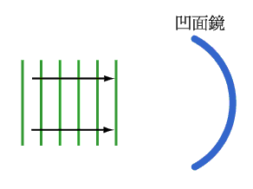
B.
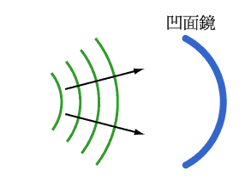
C.
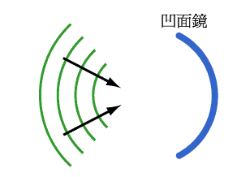
- 短片中尋找焦點的方法假設了入射波為平行主軸的直線波。當鏡子慢慢移近，直至檢流計之讀數達到最大，接收器的位置就是焦點(參下圖)。

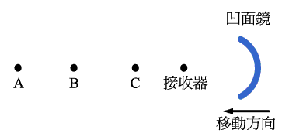

問發射器應放在哪一位置 (A、B 或 C ) 才可得到一個幾近平行主軸的直線入射波？

答案:

- A

- 發射器應盡量遠離凹鏡，因此應該把發射器放在 A。

